Муниципальное бюджетное дошкольное образовательное учреждение детский сад «Теремок»

Учитель-логопед МБДОУ д/с«Теремок»

Никитина Светлана Викторовна

**Задания и упражнения для домашнего изучения родителей с детьми имеющих нарушение речи**

1. ***Чистоговорки***

**Чередование согласных Т — Д:  
ТЫ — ДЫ ТЫ — ДЫ Я НАШЁЛ ТВОИ СЛЕДЫ.  
ТЕ — ДЕ ТЕ — ДЕ ТОЛЬКО НЕТ ТЕБЯ НИГДЕ.  
ТУ — ДУ ТУ — ДУ А Я С ДУДОЧКОЙ ИДУ.  
ТИ — Д И ТИ — ДИ ПОСКОРЕЕ ПРИХОДИ.**

**Са-са-са - на траве лежит роса.**

**Су-су-су - в лесу увидели лису.**

**Си-си-си - в пруду живут караси.**

**Ся-ся-ся- мы поймали карася.**

**Це-це-це- сидит кошка на крыльце.**

**Ца-ца-ца - не надо ссорится.**

**Цы-цы-цы-убежали? Молодцы.**

**За-за-за, за-за-за Здесь привязана коза.**

**Зы-зы-зы, зы-зы-зы Мало травки у козы.**

**Зу-зу-зу, зу-зу-зу Отвязали мы козу.**

**За-за-за, за-за-за Залезает в сад коза.**

**Две козы и два бизона**

**Потоптали все газоны.**

**У Зои своя коза.**

**Зовут ее Егоза.**

**Не знает Зоя покою**

**С козою своей Егозою.**

**Села сойка в уголок,**

**Съела бублика кусок.**

**Сосать сосульку - вот беда! -**

**Нам строго запрещается.**

**Но почему она тогда**

**СОСУЛЬКОЙ называется?**

**Ест киска суп из миски.**

**Сыта киска, пуста миска.**

**Полосатые паласы**

**Полоскала дочка Власа.**

**Полоскала, полоскала -**

**Полосатой речка стала.**

**Искала белка дуб с дуплом.**

**Дупло у белок - это дом.**

**Мила вымыла ладони.**

**Мила сделала салат.**

**Маме помогала Мила.**

**Мама Милу похвалила.**

**2.**

1. ***Упражнения на развитие органов артикуляции.***

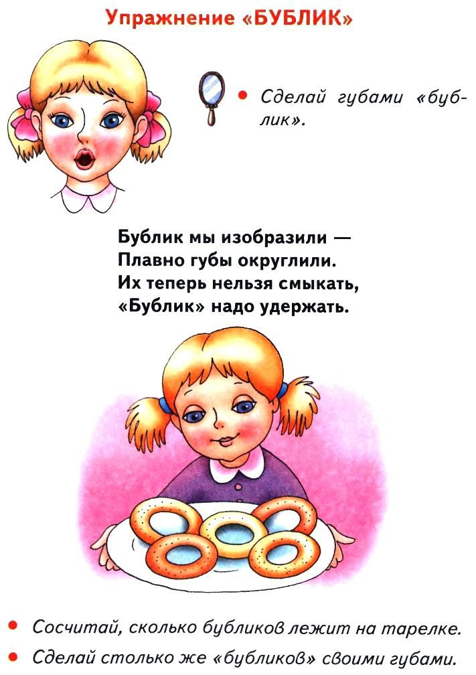 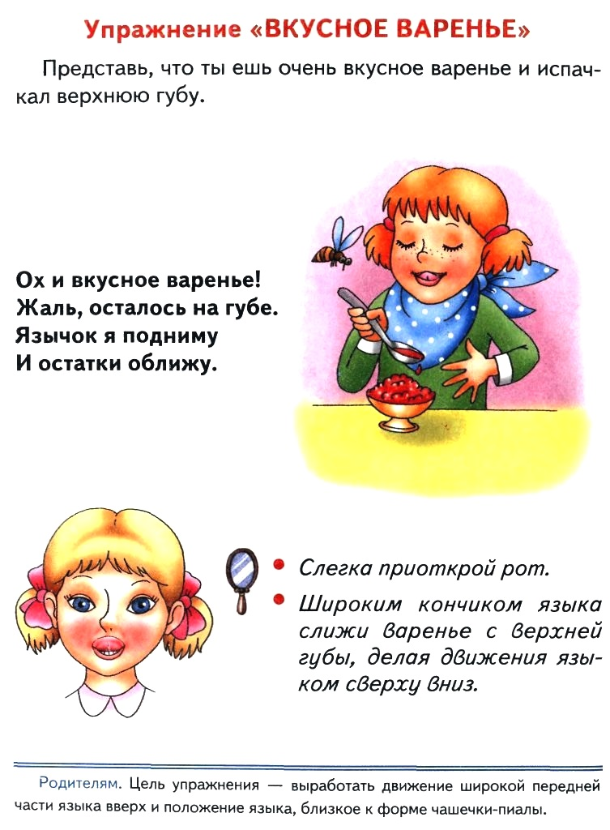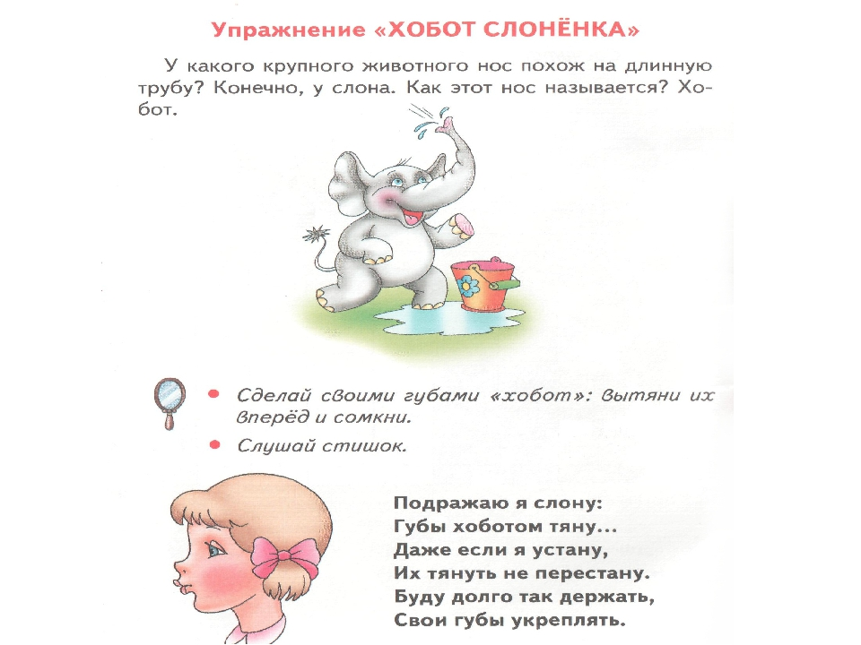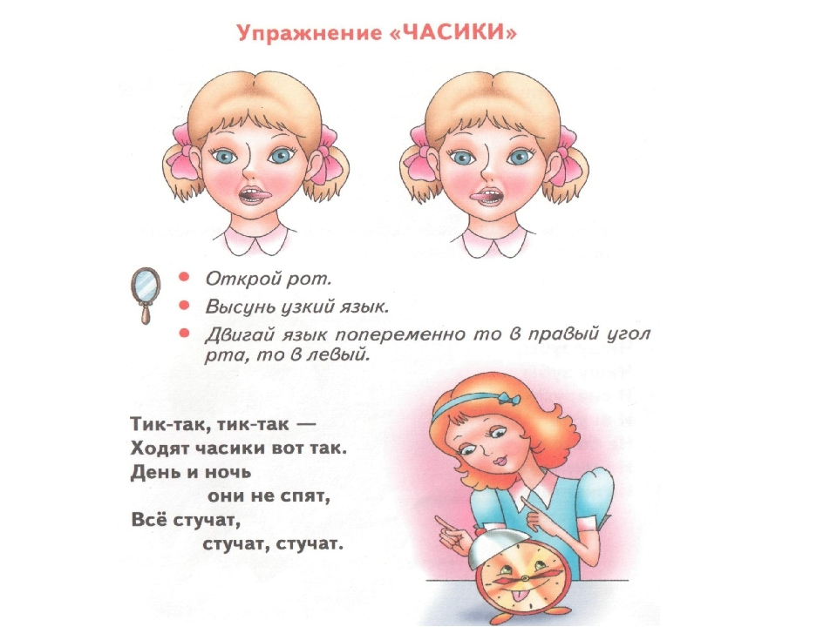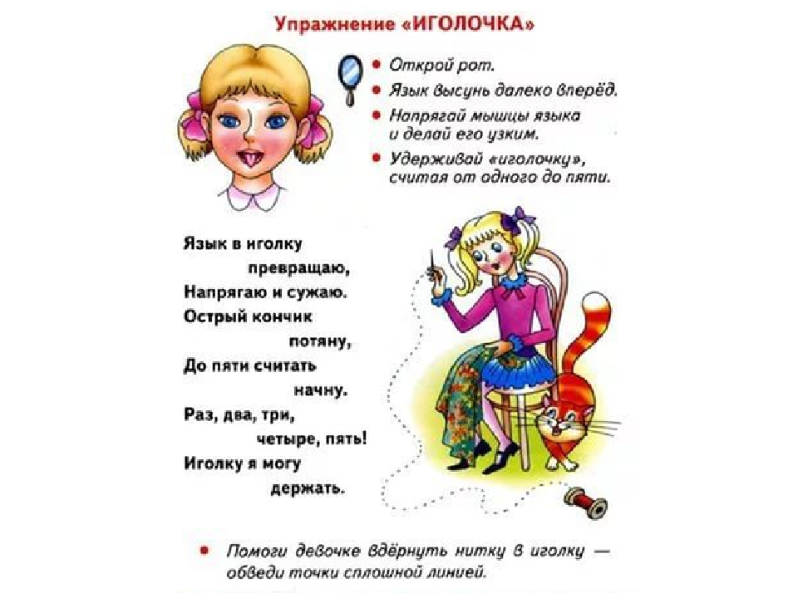

|  |
| --- |
|  |
| 1. «Улыбка» | | Вырабатывать умение удерживать губы в улыбке, обнажая нижние и верхние передние зубы. Укреплять мышцы губ и развивать их подвижность | Улыбнуться без напряжения так, чтобы были видны передние верхние и нижние зубы. Удерживать губы в таком положении под счет от 1 до 5 – 10. Произнести звук и. |
| 2. «Хоботок» | | Вырабатывать движение губ вперед, укреплять мышцы губ, их подвижность. | Вытянуть сомкнутые губы вперед «трубочкой». Удерживать их в таком положении под счет от 1 до 5 – 10. Произнести звук у. |
| 3. «Домик открывается». | | Научиться открывать и закрывать спокойно рот, расслабляя мышцы языка. Удерживать губы и язык в заданном положении. | Слегка улыбнуться, медленно открыть рот(как для пропевания звука а), подержать рот открытым 5 – 10 секунд, медленно закрыть. |
| 4. «Любопытный язычок». | | Укреплять мышцы языка, развивать его подвижность. | Улыбнуться, слегка приоткрыть рот и производить движения языком вперёд-назад. Язык кладём на нижнюю губу, затем убираем его в рот. Рот остается открытым. Упражнение выполняется 8 – 10 раз. |
| 5. «Язык здоровается с подбородком». | | Отрабатывать движение языка вниз, развивать его подвижность. Укреплять мышцы языка. Способствовать растяжке подъязычной связки – уздечки. | Улыбнуться, приоткрыть рот и широким языком дотянуться вниз (к подбородку), затем убрать язык в рот. Проделать упражнение 5 – 10 раз. |
| 6. «Язык здоровается с верхней губой» (с носиком). | | Отрабатывать движение языка вверх, укреплять мышцы языка и развивать его подвижность. Способствовать растяжке подъязычной связки. | Слегка улыбнуться, приоткрыть рот, положить широкий край языка на верхнюю губу. Подержать язык на верхней губе 3 -5 секунд, убрать в рот. |
| 7. Чередование «Пышки – худышки». | | Укреплять мускулатуру щек. Развивать координацию движений. | Ребенок поочередно надувает и втягивает щеки в спокойном темпе, удерживая их в каждом положении 3 – 5 секунд. |
| 8. «Делаем блинчики» («Шлепаем губами по языку»). | | Расслаблять мышцы языка путем самомассажа (пошлепывания губами). Научиться удерживать язык распластанным, широким. | Улыбнуться, приоткрыть рот, спокойно положить язык на нижнюю губу, пошлепывая его губами, произносить «па-па-па». Выполняется поэтапно:  1. Пошлепывать губами по кончику языка.  2.Пошлепывать губами по середине языка. |
| 9. «Жуем блинчик» («Покусаем язык») | | Добиваться расслабления мышц языка, усиления кровоснабжения мышц языка, улучшение иннервации (нервной проводимости). | Улыбнуться, приоткрыть рот и покусывать язык. Выполняется поэтапно, как и предыдущее. |
| 10. «Чистим зубы снаружи». | | Отрабатывать произвольные движения языка, развивать координацию движений. Укреплять мускулатуру языка. | Улыбнуться, показать зубы, широким языком медленно провести с наружной стороны верхних зубов, имитируя чистящие движение. Так же «чистят» и наружную сторону нижних зубов. |
| 11. «Лопаточка» | | Вырабатывать умение удерживать язык в свободном, расслабленном положении, лежащем на нижней губе. | Улыбнуться, приоткрыть рот, положить широкий передний край языка на нижнюю губу. Удерживать его в таком положении под счет от 1 до 5 – 10. |
| 12. «Дуем на лопатку». | | Вырабатывать умение дуть по середине широкого языка, спокойно лежащего на нижней губе. | Улыбнуться, приоткрыть рот, положить широкий край языка на нижнюю губу и спокойно подуть по середине языка. |
| 13. «Вкусное варенье» | | Отрабатывать движение широкой передней части языка в форме чашечки вверх. Укреплять мышцы языка. | Улыбнуться, открыть рот и языком в форме чашечки облизывать губу, делая движения сверху вниз. Продолжить движение и убрать язык в рот, не разрушая  «чашечки». |
| 14.«Барабанщик». | | Отрабатывать подвижность языка и подготавливать его к вибрации, необходимой для звука «р». Укреплять мышцы языка (особенно кончика языка). | Улыбнуться, открыть рот и постучать кончиком языка за верхними зубами, звонко, отчётливо и многократно повторяя: «д-д-д». Темп убыстряется постепенно. |
| 15. «Маятник» | | Укреплять мышцы языка, отрабатывать его подвижность. | Улыбнуться, приоткрыть рот, высунуть язык как можно дальше и производить им плавные движения от одного уголка рта к другому. |
| 16. «Иголка». | | Научиться делать язык узким и удерживать его в таком положении. | Открыть рот, язык высунуть как можно дальше, напрячь его, сделать узким и удерживать в таком положении под счёт от1 до 5 -10. |
| 17. «Горка» | | Научиться удерживать язык в положении, необходимом для произношения свистящих звуков. Развивать мускулатуру языка, укреплять кончик языка. | Улыбнуться, приоткрыть - рот, кончик языка поставить за нижние зубы, широкий язык установить «горкой». Удерживать в таком положении под счёт от 1 до 5-10. |

1. ***Упражнения на развитие дыхания.***

***«Загони мяч в ворота»*** - игра на столе. Кубиками определить ворота. Ватный шарик – мяч. Дыханием попробовать задуть мяч в ворота.

***«Прогулка с куклой».***

Любимая кукла Маша собирается идти гулять. На улице очень холодно, морозно, кругом лежит снег. Спросить, какое это может быть время года. Если ребенок затрудняется с ответом, следует помочь ему при помощи наводящих вопросов и наглядного материала.

Л.: А во что мы должны одеть куклу для зимней прогулки?

Перечисляются предметы зимней одежды. Здесь следует отметить, что даже если дети, не имеют грубых лексико-грамматических нарушений, тем не менее целесообразно включать в игру элементы заданий по развитию представлений об окружающем мире, по развитию словаря и грамматического строя.

--Как холодно на улице! Маша не привыкла к таким морозам. У нее замерзли ручки, давай мы ей их погреем.

Показать ребенку, как можно погреть руки, подышав на них.

--А твои ручки, наверное, тоже замерзли? Давай и тебе погреем.

Подышав на руки ребенку, таким образом дает ребенку возможность ощутить целенаправленную воздушную струю и при этом увидеть, что рука подносится ко рту. Таким образом обучение осуществляется с подключением тактильного и зрительного контроля.

Затем предложить ребенку погреть ручки вместе. Также совместно согреваются руки у Маши. При выполнении данных действий обращают внимание ребенка на то, что вдыхать надо носом, а выдыхать ртом. В большинстве случаев приходится многократно повторять это дыхательное упражнение, т. к. дифференциация ротового и носового выдоха у детей очень часто отсутствует. Лишь ежедневные тренировки в течение нескольких недель позволяют уменьшить утечку воздуха через нос и выработать направленную воздушную струю.

«***Остудить суп»*** - ребенку объясняют, что для этого необходимо подуть холодным ветерком, вытянув при этом губы вперед. Чтобы воздуха уместилось как можно больше, набрать его нужно носом. Потом показывают, как это делается и просят ребенка сделать тоже самое.

*Вот мы шарик надуваем,*

*Воздух носом набираем (живот надувается),*

*Шарик сдулся – вот беда,*

*Воздух вышел изо рта.*

Когда ребенок начинает выполнять упражнение, надувать шарик-животик, необходимо следить за тем, чтобы во время вдоха поднималась передняя стенка живота, а грудная клетка оставалась максимально неподвижной. Сдувают шарик (производят выдох) плавно, по возможности длительно, передняя стенка живота медленно втягивается и принимает обычное положение. После того как дети усваивают данные движения в положении лежа, можно переходить к выполнению аналогичных упражнений сидя и стоя.

«***Упражнения со зрительным контролем»*** - в игру вовлекается волшебная книжка, которая оживает и может двигаться, если ребенок правильно выполняет требуемые движения. Упражнение также осуществляется в положении лежа, книга находится на животе ребенка. Если ребенок демонстрирует правильный вдох, то он может сам увидеть, как надувается живот и книга поднимается. При выдохе книга медленно опускается.

Эти игры включаются в занятия с детьми ежедневно.

**Вариант 2 -** ребенку, находящемуся в положении лежа, кладут на живот в области диафрагмы легкую игрушку.

Инструкция: «Положим игрушку на живот и посмотрим, как она поднимается, когда ты делаешь вдох, и опускается, когда ты делаешь выдох». В соответствии с инструкцией логопеда ребенок следит глазами за подниманием и опусканием игрушки вслед за сокращением и расслаблением диафрагмы. Внимание ребенка обращается на то, что игрушка становится «живой», если он дышит животом.

Упражнение можно сопровождать рифмовкой, произносимой логопедом:

*-Качаю рыбку на волне,*

*То вверх (вдох), То вниз (выдох),*

*Плывет по мне.*

*-«Качели — вверх, качели — вниз,*

*крепче, куколка, держись!»*

*-Бегемотики лежали,*

*Бегемотики дышали:*

*То животик поднимается (вдох),*

*То животик опускается (выдох).*

*-Поднималось тесто в кадке (вдох),*

*Опускалось тесто в кадке (выдох).*

*Так оно дышало, К сроку созревало.*

**«На счет «1»** — энергичный вдох (следите за тем, чтобы при вдохе плечи не поднимались в вверх) — далее идет длительный выдох на счеты: 1, 2, 3 . . . 15 (по мере развития навыка фонационного дыхания — выдох должен постоянно удлиняться, достигая счета 25—30).

***«Свечи»*** - представьте, что перед вами 5 или 10 маленьких свечей. Попытайтесь, вдохнув один раз, задуть по очереди эти свечи, короткими энергичными выдохами.

***«Цветочный магазин»*** — представьте себе, что вы в цветочном магазине. Перед вами несколько корзин разных цветов. Понюхаем каждую корзину, каждый раз добирая воздух в легкие. На 5 взаимодополняющих коротких вдохов — делается один длительный выдох.

***«Пламя свечи»:*** зажмите между пальцами узкую полоску бумаги так, чтобы один ее конец свободно поднимался над пальцами. Вдохните. Направьте струю выдыхаемого воздуха на вершину зажатого в пальцах лист так, чтобы он отклонился, но не ложился. Представьте себе, что это пламя свечи. Дуйте на пламя так, чтобы оно «легло», но не погасло. Удержите пламя в таком положении как можно дольше.

***«Стирка»*** — перед вами стиральная доска. Движение рук по доске вниз сопровождается вдохом, разгибание тела и подтягивание рук — выдохом. Таким образом, вдох осуществляется тогда, когда тело находится в неудобном положении, воздух встречает препятствие.

***«Капитан»*** — сделайте из тонкой бумаги кораблик. Поставьте его на гладкую поверхность стола. Разместите на пути кораблика несколько препятствий. Заставьте кораблик двигаться, подвигая его струей выдыхаемого воздуха.

***«Шарик – ямочка»*** - сделай глубокий вдох. Животик стал похож на мячик. Выдохни воздух – образовалась ямочка.

***«Гармошка»*** - и.п. – стоять прямо, руки опустить. Положить ладони на животик, делать глубокий вдох через нос. Задержать дыхание на 1-2 секунды. Выдох через рот.

***«Котёнок»*** - вышел котёнок на улицу, а там дует легкий ветерок. Губы в улыбке, зубы разомкнуты. Дуть на высунутый язык, лежащий на нижней губе. Поднести тыльную сторону ладони, ощутить «холодный» ветерок.

***«Дуем на горячий чай»* -** вытягивание губ широкой трубочкой с имитацией дутья на горячий чай.

***«Пьём коктейль через трубочку»*** - короткий вдох ртом. Вытягивание губ узкой трубочкой. Продолжительный выдох ртом.

***«Фокус»*** - улыбнуться, приоткрыть рот. Сделать «чашечку» (боковые края прижаты к верхней губе, а посередине остается желобок). Положить кусочек ваты на кончик носа. Сделать вдох через нос. Сильно подуть на ватку через рот так, чтобы она взлетела вверх.

Регулярные занятия дыхательной гимнастикой способствуют воспитанию правильного типа речевого дыхания с удлиненным выдохом, что позволяет получить достаточный запас воздуха для произнесения различных по длине фраз.

***4.Пальчиковая зарядка.***

***Цель:***развитие речевого дыхания, умения произносить на одном выдохе несколько слогов. Автоматизация звуков в слогах. Развитие мелкой моторики пальцев рук.

**Вариант 1 *-*** дети произносят цепочку из четырех слогов, например, *«ЛА-ЛО-ЛУ-ЛЫ»*, одновременно совершая следующие движения пальцами правой руки: на слог *ЛА* соединяются кончики большого и указательного пальцев, на слог *ЛО* - большой и средний пальцы, на слог *ЛУ* - большой и безымянный, а на слог *ЛЫ* - большой палец и мизинец.

В следующий раз упражнение проводится так же, но движения совершают пальцы левой руки. В заключении следует повторить пальчиковую зарядку, проговаривая слоги и работая обеими руками одновременно.

**Вариант 2 -** к упражнению «Пальчиковая зарядка» можно вернуться на этапе отработки произнесения на одном выдохе целой фразы. В этом случае ребенок одновременно с произнесением каждого слова совершает движения пальцами по схеме, описанной в варианте 1.

Например, чтение стихотворения Агнии Барто «Слон» с синхронными движениями пальцев рук будет выглядеть следующим образом:

(Условные обозначения: 1 — большой палец, 2 — указательный, 3 — средний, 4 — безымянный, 5 — мизинец).

*Спать пора!*

*Уснул бычок, 1+2 1+3 1+4 1+5*

*Лег в коробку на бочок. 1+2 1+3 1+4 1+5*

*Сонный мишка лег в кровать, 1+2 1+3 1+4 1+5*

*Только слон не хочет спать. 1+2 1+3 1+4 1+5*

*Головой кивает слон, 1+2 1+3 1+4 1+5*

*Он слонихе шлет поклон. 1+2 1+3 1+4 1+5*

Используя этот прием, можно читать и другие, хорошо знакомые детям стихи, например, стихотворения А. Барто «Кораблик», «Грузовик», «Барабан».